测试截图编号：步骤3.4.1-01

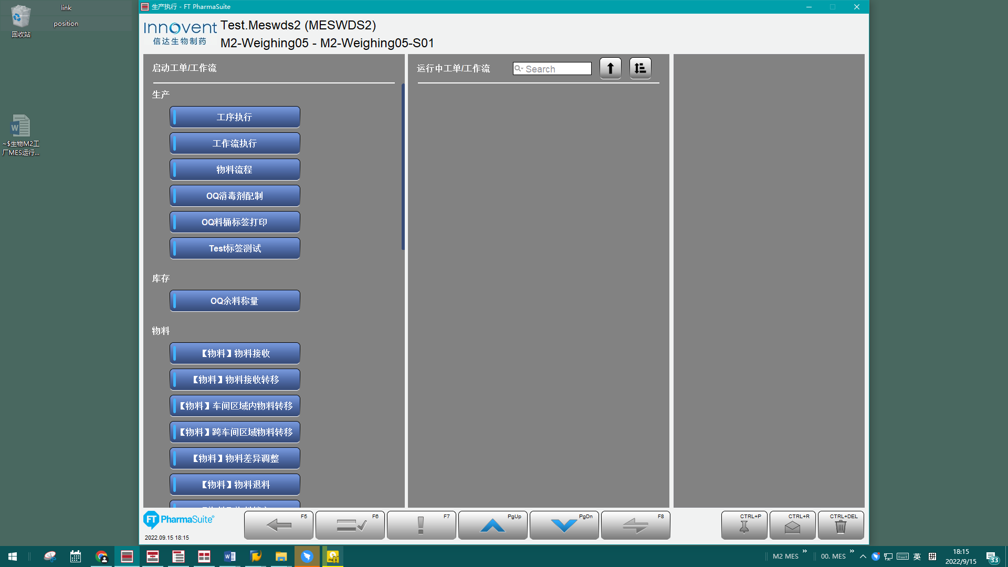

测试截图编号：步骤3.4.1-02

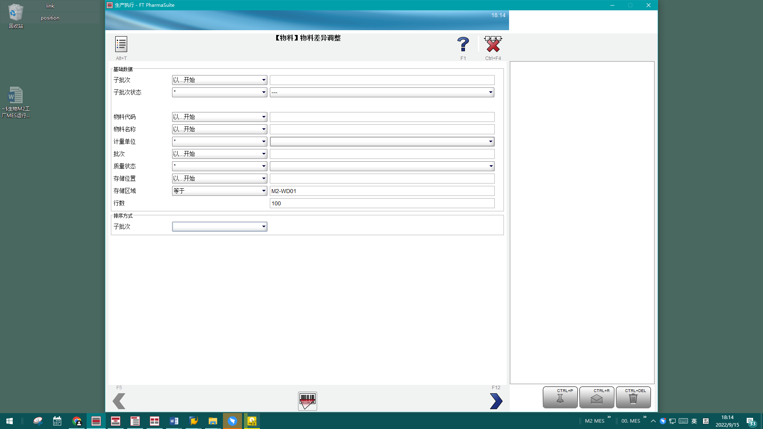

测试截图编号：步骤3.4.2-01

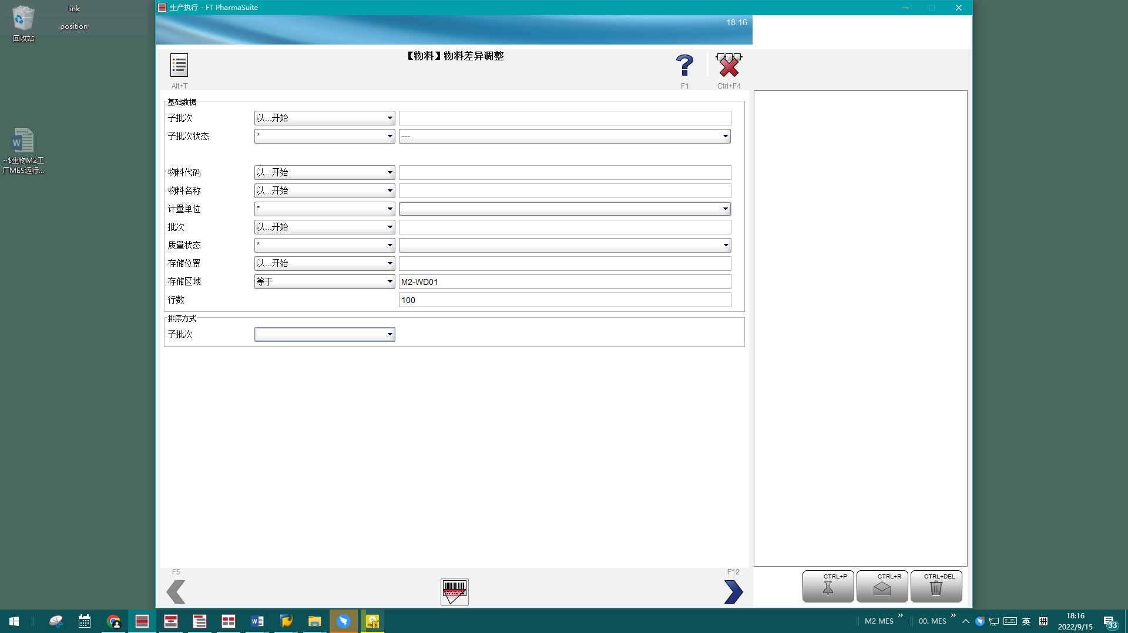

测试截图编号：步骤3.4.3-01

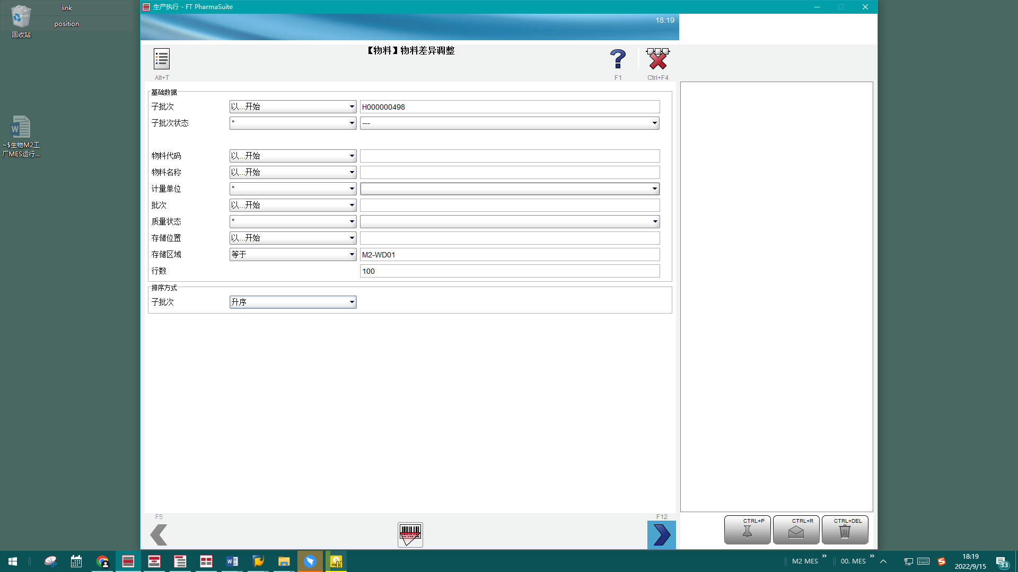

测试截图编号：步骤3.4.3-02

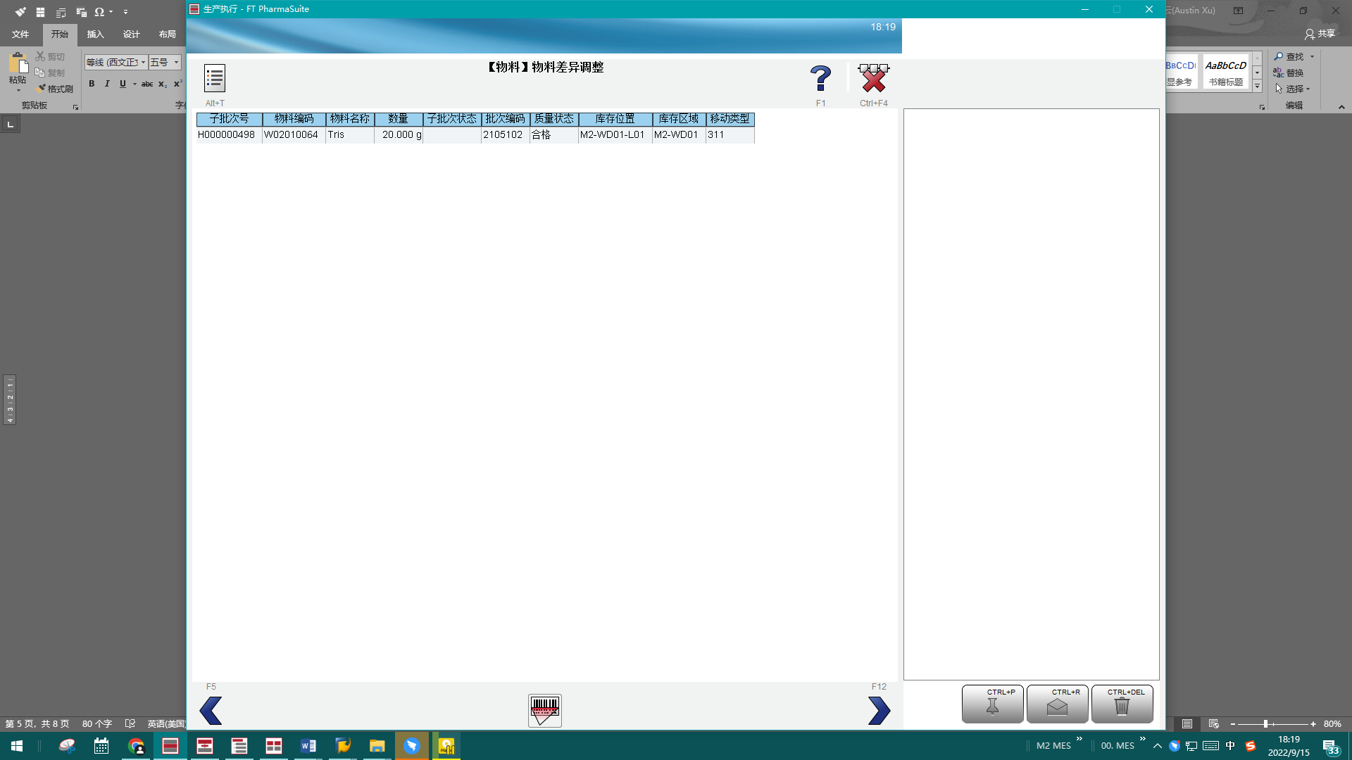

测试截图编号：步骤3.4.3-03

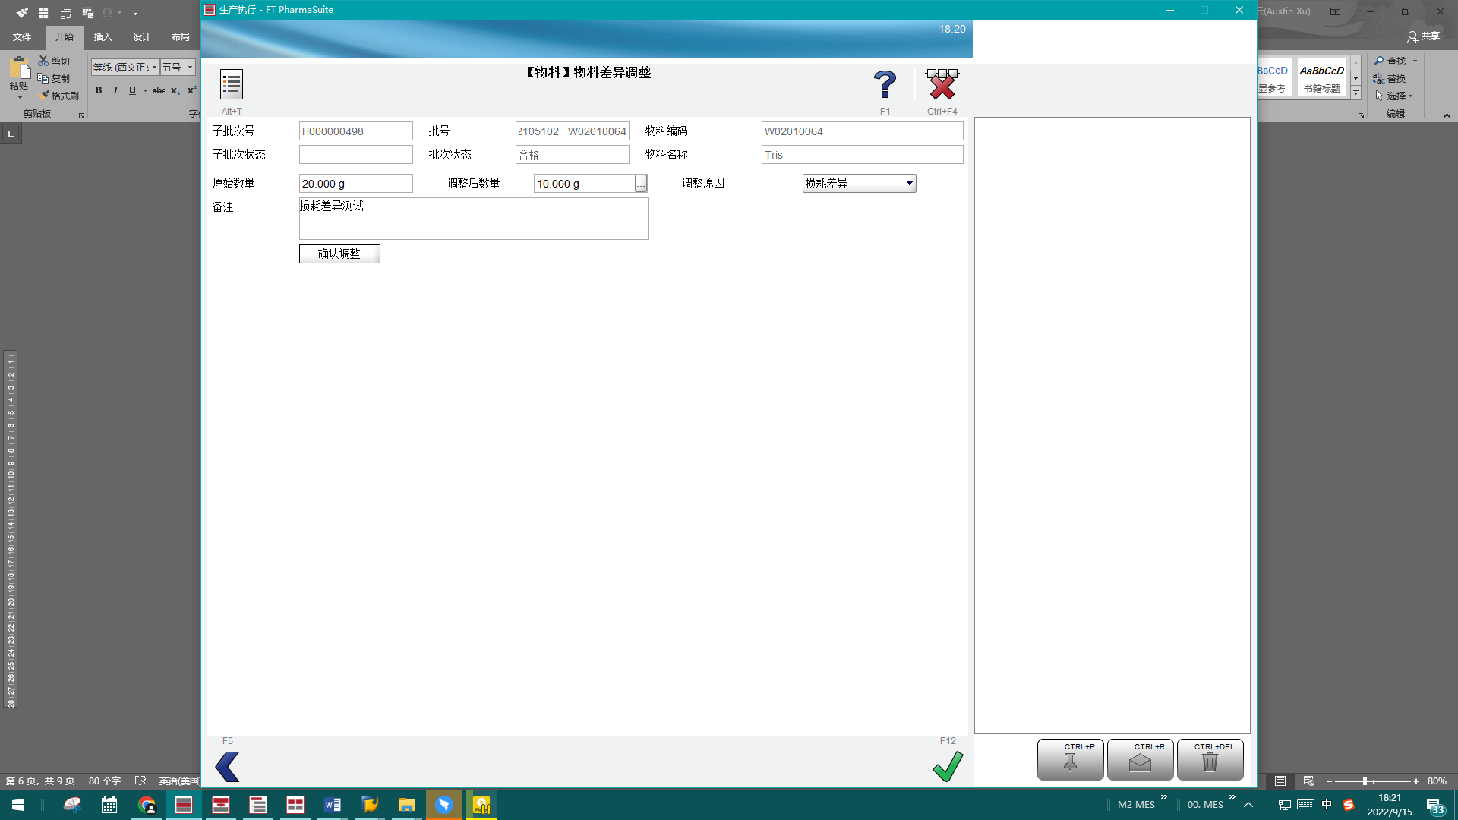

测试截图编号：步骤3.4.3-04

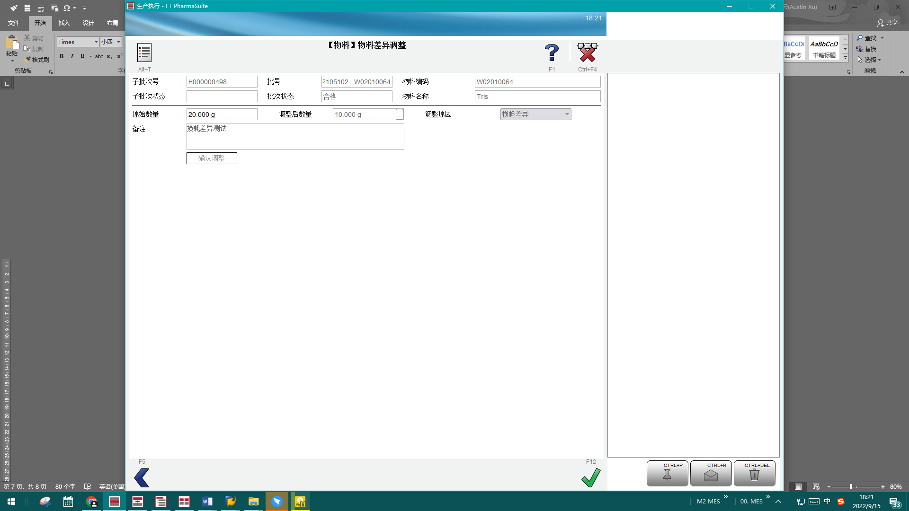

测试截图编号：步骤3.4.3-05

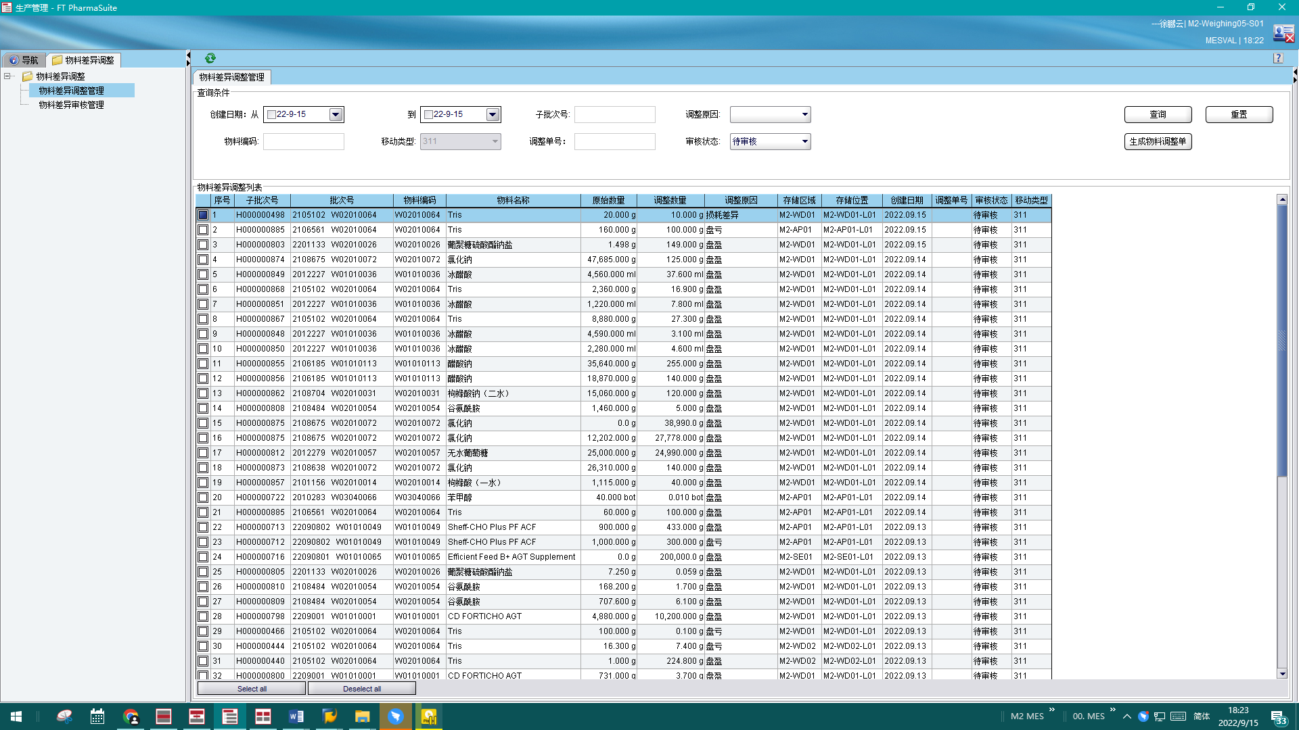

测试截图编号：步骤3.4.4-01

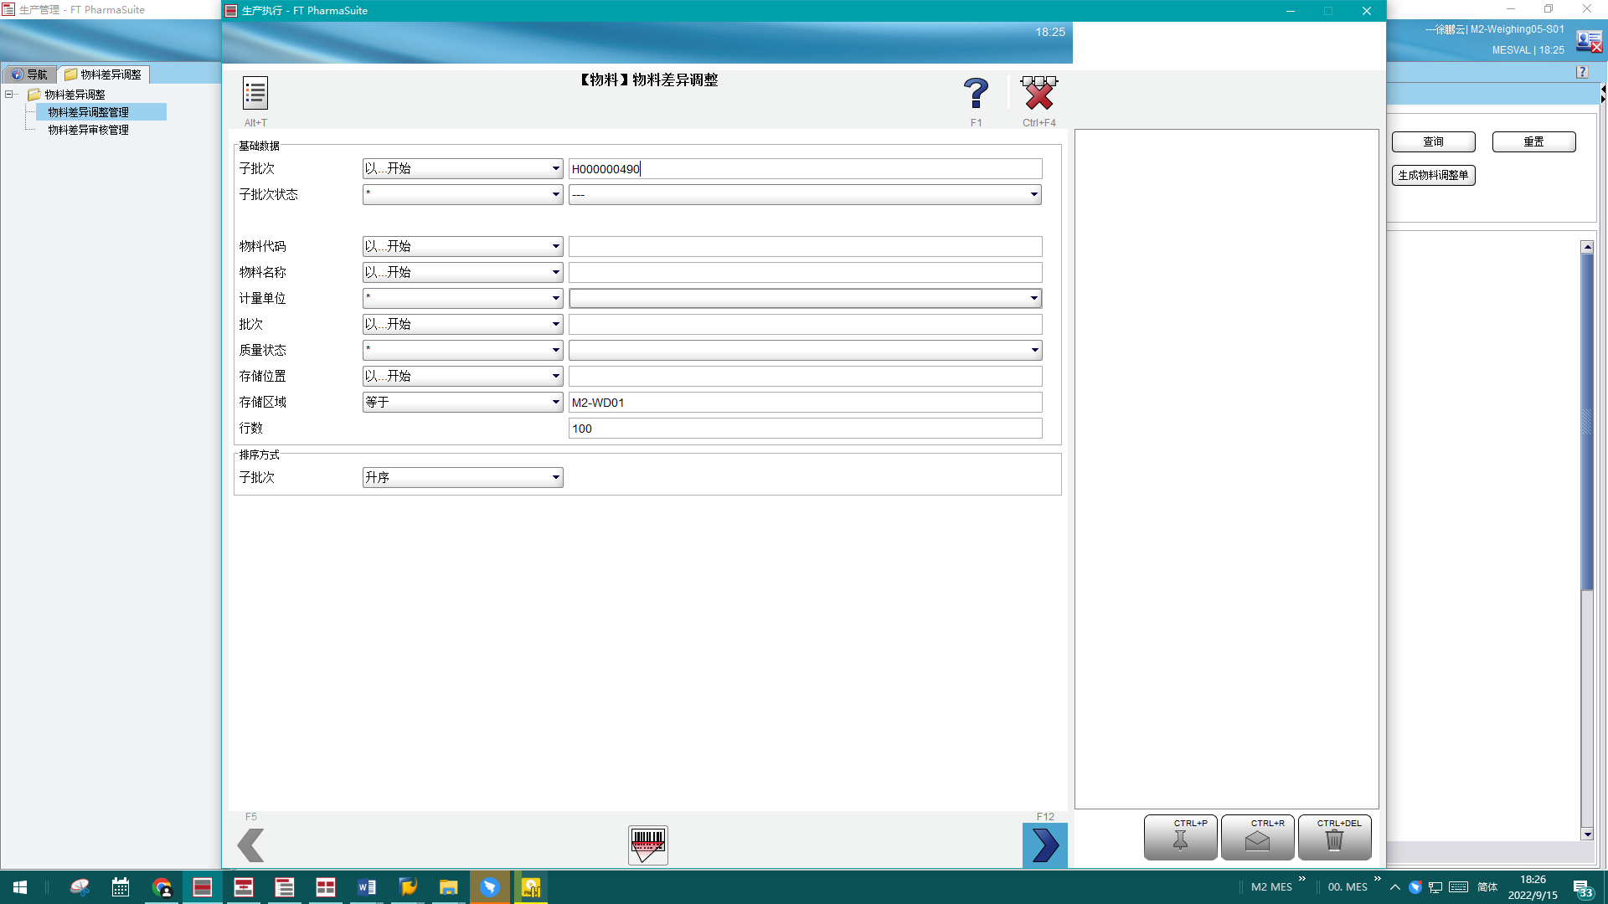

测试截图编号：步骤3.4.4-02

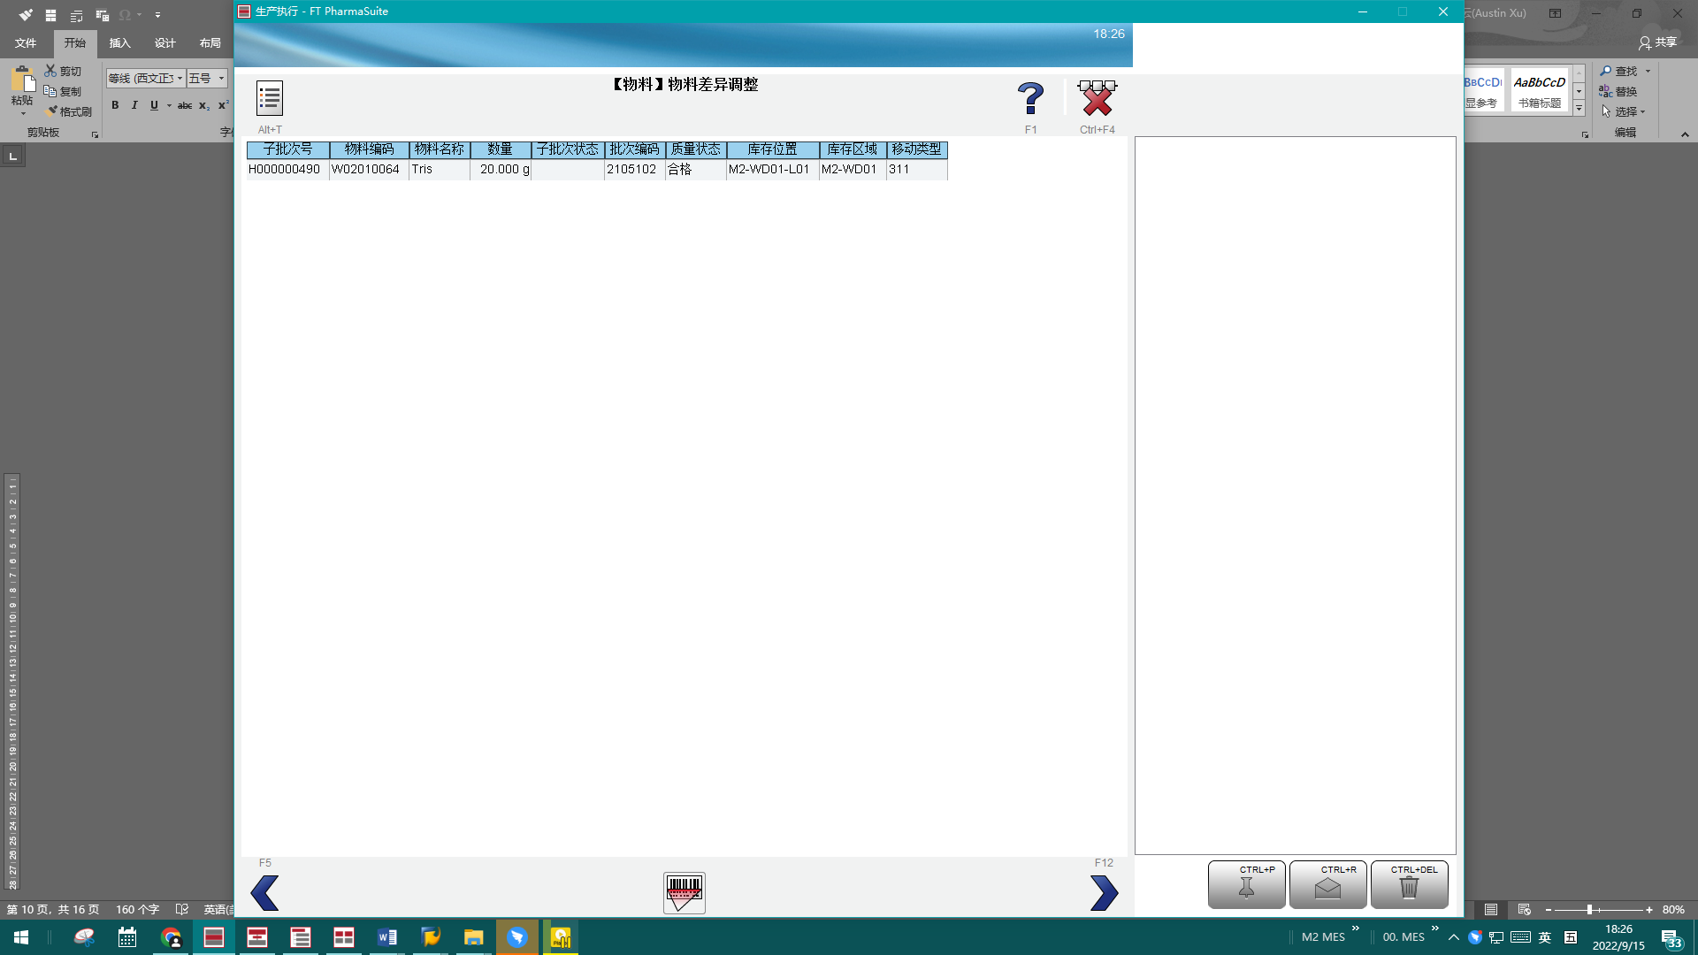

测试截图编号：步骤3.4.4-03

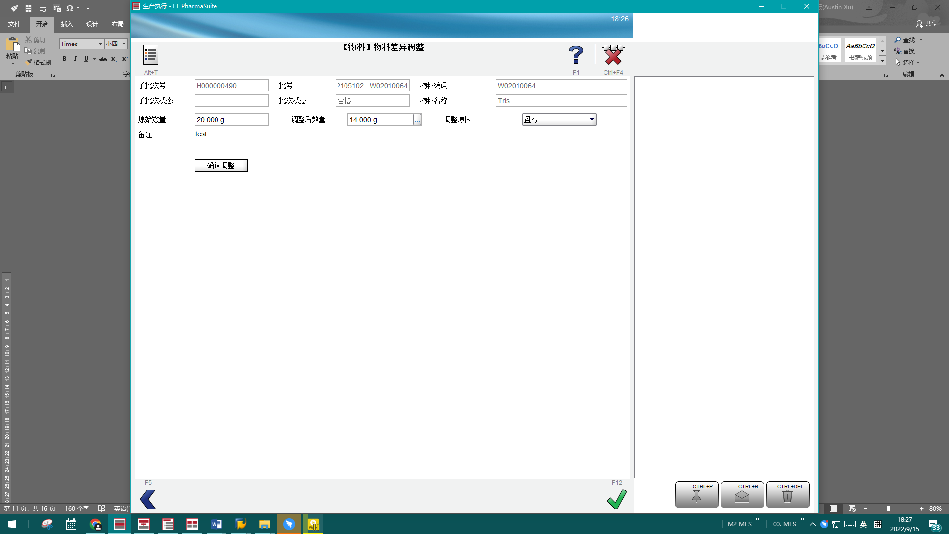

测试截图编号：步骤3.4.4-04

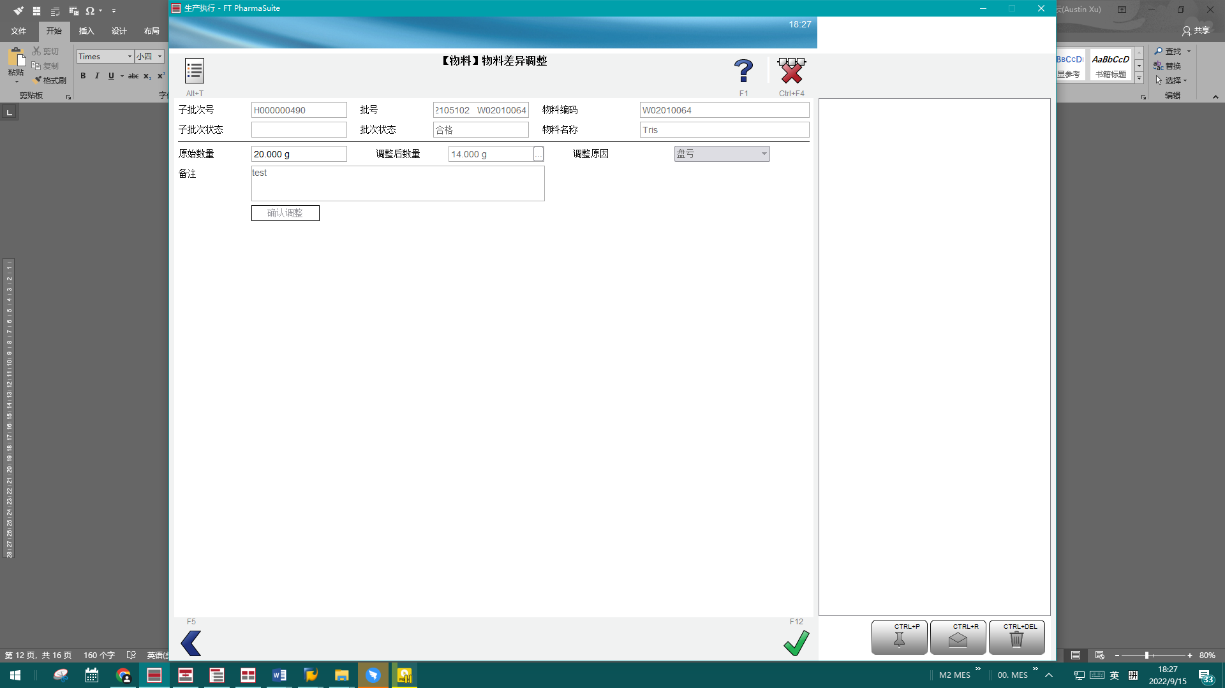

测试截图编号：步骤3.4.4-05

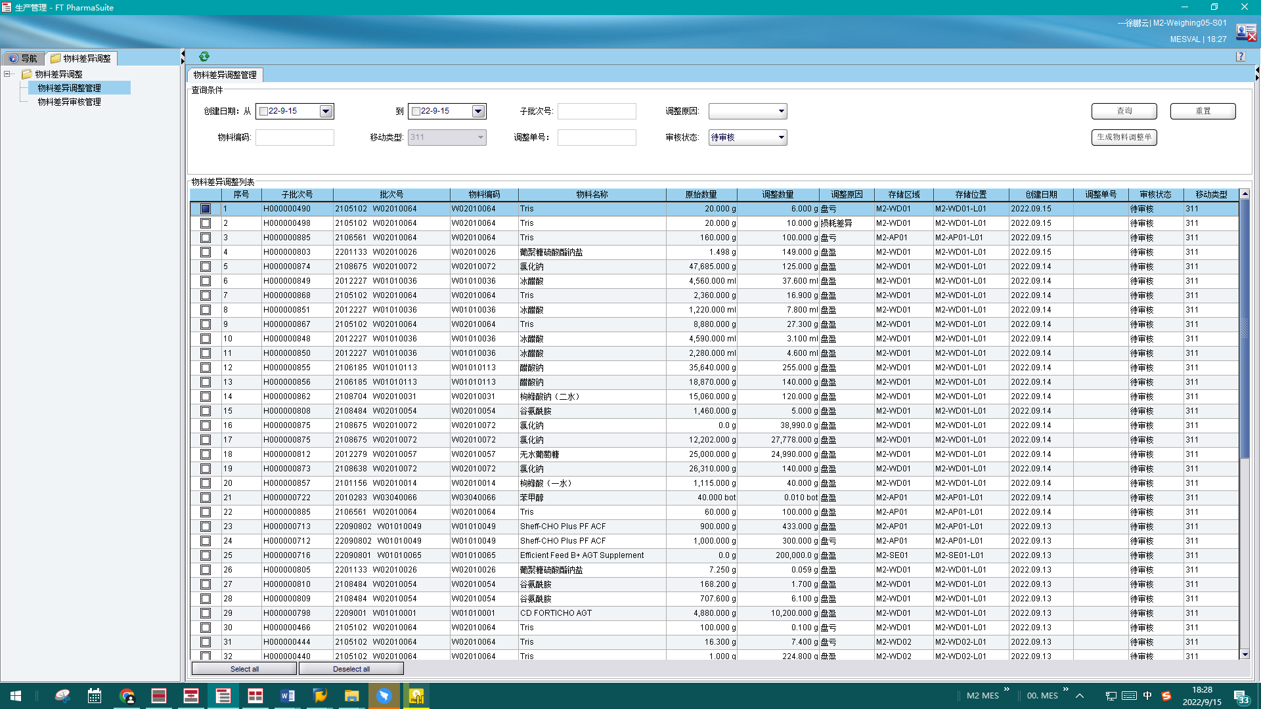

测试截图编号：步骤3.4.5-01

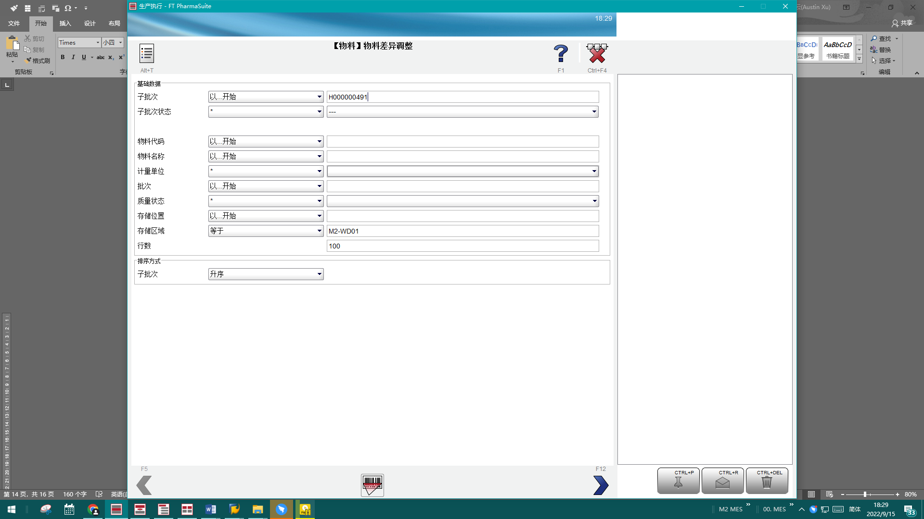

测试截图编号：步骤3.4.5-02

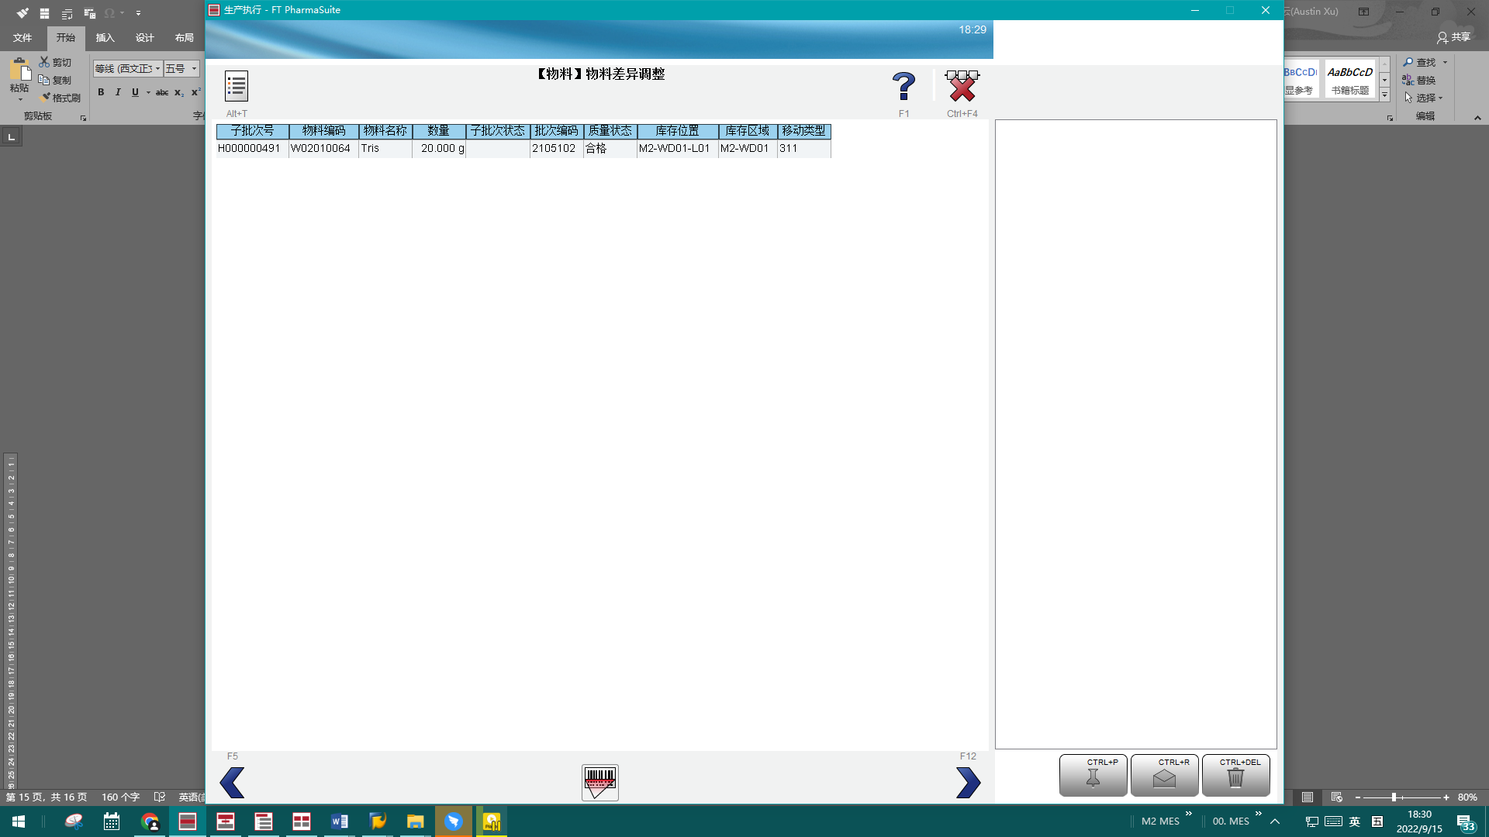

测试截图编号：步骤3.4.5-03

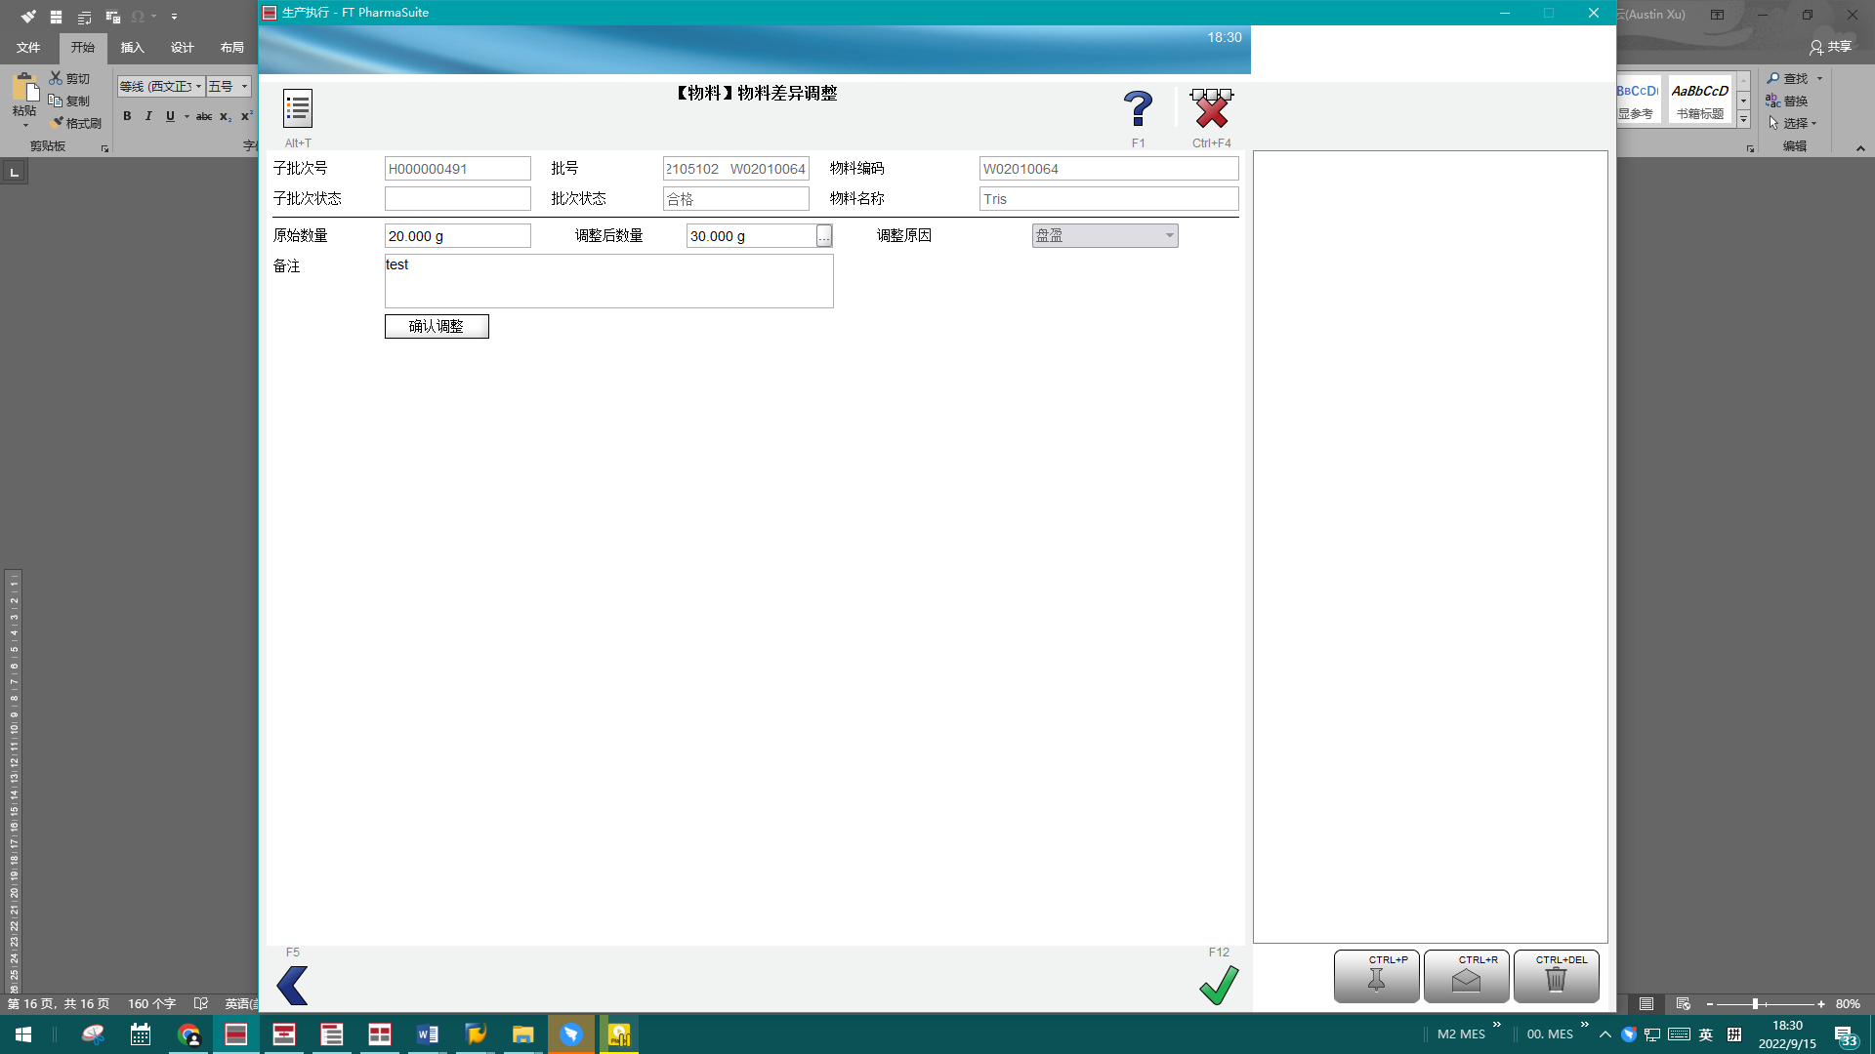

测试截图编号：步骤3.4.5-04

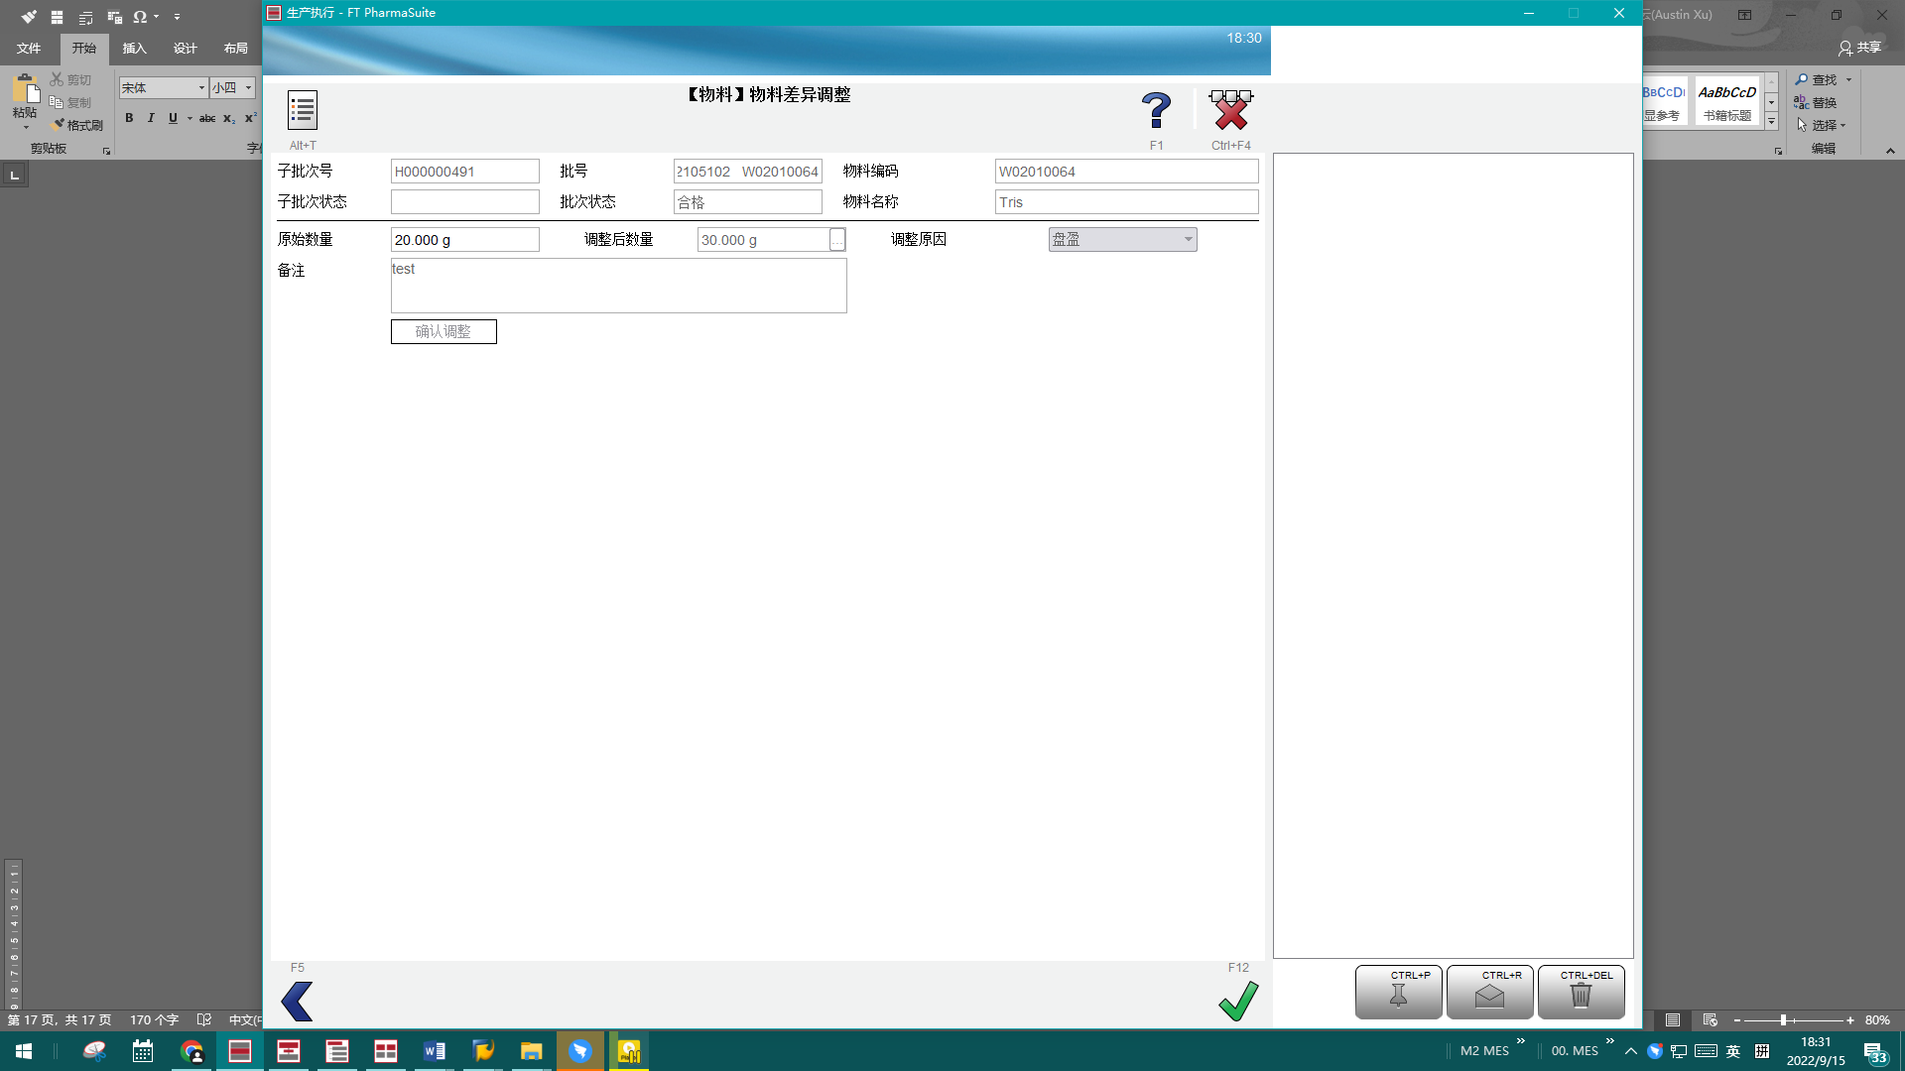

测试截图编号：步骤3.4.5-05

